Diagramas de secuencia

Registro de usuario:

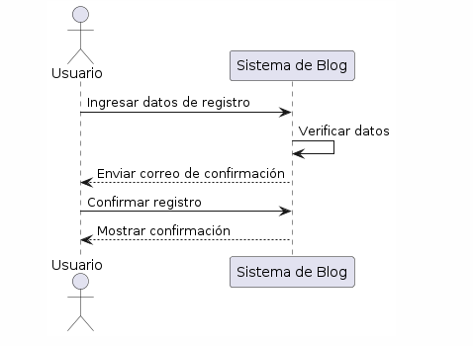

Inicio de sesión:
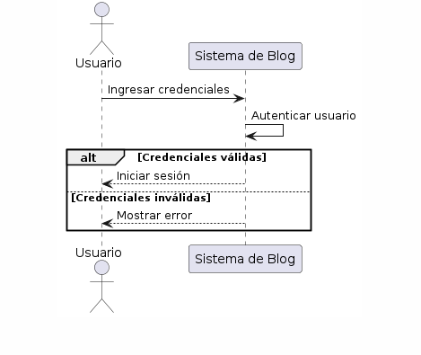

Crear entrada (solo para dueños del blog):

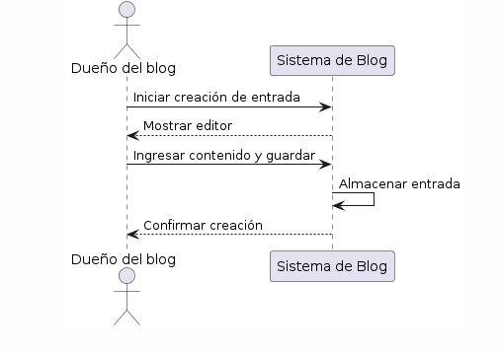

Publicar comentario (para usuarios registrados):
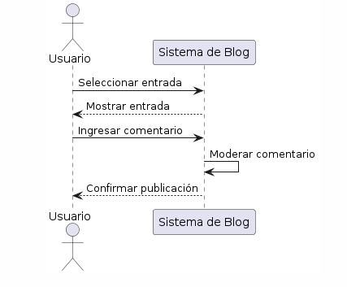

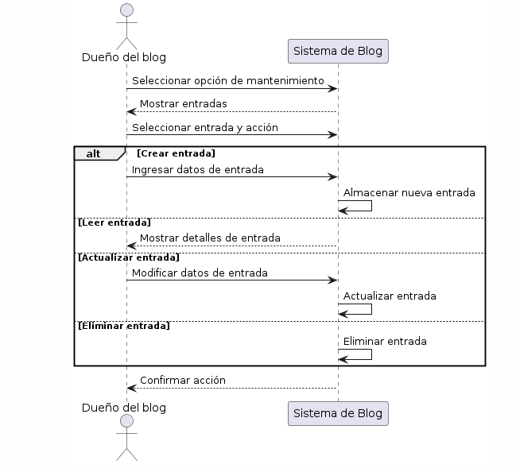
Mantenimiento de entradas (CRUD):

